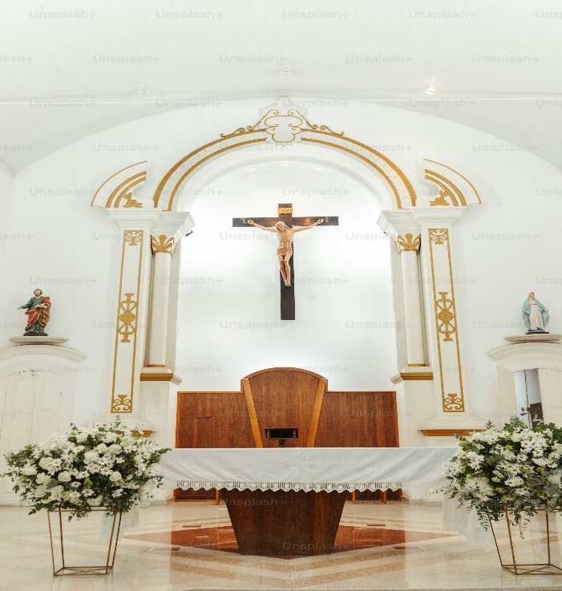
COMMUNIQUE
Le 26 mai, notre évêque a lancé pour le diocèse une année de prière pour les vocations. A ce titre, la statue de Notre Dame des Enfants circule actuellement à travers les cinq doyennés jusqu’à l’Ascension 27. Les églises, paroissiens, familles ou groupes chrétiens sont invités à accueillir ND des Enfants.

Notre Dame des Enfants sera présente sur l’ensemble paroissial de Lauzerte du 1er au 15 juillet.

L’organisation de temps de prière autour de Notre Dame repose entièrement sur la capacité d’initiative des paroissiens que nous sommes. La statue voyage dans une valise spéciale équipée de carnets proposant des plans-guides de prières et de chants prêts à l’emploi

Toute personne désireuse d’accueillir Notre Dame des Enfants dans son église, son groupe ou sa famille pour 24 h, est invitée à prendre contact avec Jean-Pierre SAUVAGEOT au 06 82 86 78 89.
Des tracts seront distribués à la fin de la messe.

Nous aurons demain les prêtres que nous aurons su demander aujourd’hui !